Е.В. Сахаров

**Параллели политических историй Польши и Древней Руси**

Сравнительный анализ политических историй Польши и Древней Руси IX–XIII вв. позволил выявить между ними событийные параллели. Возможна их различная интерпретация, но эти параллели нельзя игнорировать. Это указывает на то, что история Польши либо Древней Руси данного периода является хроникерским или летописным вымыслом. Автор не берется сейчас говорить о том, в результате чего они возникли.

В начале исследования скажем об основных нарративных источниках, в которых описаны истории Польши и Древней Руси. Считается, что наиболее древним источников по ранней истории Польши являются хроника, так называемого Галла Анонима, написанная, как считается, в начале XII в. [1, с. 14]. Рассказ в ней начинает с правления князя Попеле, который впоследствии был изгнан, а после него князем был избран Земовит, сын земледельца Пяста [1, с. 28, 30]. С формальной точки зрения, этот текст не является хроникой, поскольку в нем нет ни одной даты. С опорой на другие источники считается, что в ней описан период с IX по начало XII вв.

Другим источником является, «Польская хроника» магистра Винценция Кадлубка, доведенная до 1202 г. Она считается наиболее значительным произведением польской историографии XII в. — первой половины XIII в. Композиционно хроника распадается на две части: *первая* (три первые книги) восходит к тексту Галла Анонима; *вторую* часть (четвертая книга) хронист написал как современник-очевидец событий. Исследователи «Польской хроники» отмечают, что эти две части могли быть созданы в разное время, а следовательно, разными авторами [2, Т. 4, с. 296].

Еще одним важным источником является Великопольская хроника (далее ВПХ. — *Е.С.*). Согласно ей, первым польским королем был Крак I, который правил ранее македонского царя Александра Великого; ее рассказ заканчивается на 1273 г. [3, с. 200–202]. В отличие от текста Галла Анонима, основателем княжеской династии, к которой принадлежал Земовит, Великопольская хроника называет его отца, князя Пяста. Первые даты в ее тексте относятся к X в. и связаны с правлением Мешко I. При этом, как считается, они являются ошибочными, а верные даты в ее тексте относятся к истории XI в. Считается, что главным источником для Великопольской хроники послужила «Польская хроника» Вицентия Кадлубка [3, с. 8]. Описанные в ВПХ события доходят до 1173 г.; самые древние списки этого сочинения датируются XV в. [3, с. 8–9].

Автор ВПХ явно работал в рамках традиционных хронологических представлений о последовательности смены исторических эпох. Так, он сначала сказал об Александре Великом, затем о Юлии Цезаре, потом об Иисусе Христе и наконец, о Нероне. Это обстоятельство может указывать на позднее происхождение данного памятника, возможно на XVII в.

ВПХ относит правление первого польского короля Крака к глубокой древности, еще до времени царствования Александр Великого, который в рамках традиционной историографии правил в IV до н.э. [3, с. 57–58].

Автор ВПХ не знал или не принимал как достоверную традиционную историографическую схему, а также сообщал явно не достоверные сведения. Так, он запредельно растянул длительность жизни и правления Лешко III. Согласно его сведениям, этот польский король был женат на сестре Юлия Цезаря, который якобы был убит в 44 г. до н.э. А умер Лешко III в правление императора Нерона, якобы правившего в 54–68 гг. н.э. Таким образом, Лешко прожил около *ста лет*, что для эпох Древности и Средневековья совершенно не реальный срок. В то время средняя продолжительность жизни мужчин составляла 35–44 лет [4, с. 645]. Кроме того, согласно ВПХ, преемниками власти Лешко III последовательно были его сын и внук — Помпилиуш I и Помпилиуш II Хотышко, после которых престол Польши занял Пяст. Одгако в рамках традиционной историографии считается, что этот король правил в IX в. н.э. Если принять это за правду, то выходит, что за *восемь веков* произошла *смена лишь трех людских поколений*, что никак не отвечает реалиям жизни.

Правда надо рассмотреть и тот вариант, что римский император, которого традиционно принято называть Нероном, в реальности жил не в I в. н.э., а значительно позднее. Впервые с эту гипотезу выдвинул Н.А. Морозов; впоследствии она была развита А.Т. Фоменко и Г.В. Носовским, а также рядом других исследователей. В частности, автор настоящей статьи предполагает, что время его правления относится к началу XII в. н.э. [5, с 11–47]. В рамках этой гипотезы Нерон и Пяст оказываются людьми одной исторической эпохи — Средневековья. Хотя эта датировка жизни Нерона, как и традиционная, не позволяет «увязать» свидетельство ВПХ о том, что Пяст родился через несколько поколений после этого римского императора. В рамках гипотезы автора о времени правления Нерона, он родился спустя несколько веков после традиционной датировки правления Пяста. Однако, поскольку реальность самого Пяста подвергается сомнению, автору вовсе не обязательно пытаться выстроить такую версию средневековой хронологии, в которой Пяст будет жить через несколько поколений после Нерона.

Утверждение ВПХ о том, что *сестра Юлия Цезаря,* *Юлия*, родила сына Помпилиуша, вероятно восходит к свидетельству римского автора Светония. Согласно ему, у *Юлия Цезаря была сестра Юлия*, а также дочь, носившая тоже имя, которая была замужем за Помпеем Великим [6, с. 42, 21]. Имя *Помпилиуш* явно близко к имени *Помпей* и как можно предположить, является его искажением.

Отметим, что свидетельство ВПХ о родстве польских королей с Юлием Цезарем сближает между собою династические легенды Московской Руси и Польского королевства. В «Сказании о князьях владимирских», которое было написано при дворе московского князя великого Ивана III (1462–1505), предком русских князей назван Прус, родственник Августа и Юлия Цезаря [7, с. 425, 427].

Согласно Великопольской хронике и в рамках традиционных историографических представлений, с середины IX в. престол Польши занимали князья, а затем короли династии Пястов. При этом, первые четыре князя — Пяст (842–861), Земовит (861–892), Лешко IV (892–913) и Земомысл (913–964) — в историографии считаются мифическими лицами. Первым исторически достоверным князем Польши полагается Мешко I (964–992). Это связано с тем, что сведения о нем имеются в непольских источниках: в хронике Титмара Мерзебурrского и в «Деяниях Саксов» Видукинда Корвейского [3, с. 209; 8, с. 156].

Что касается источников по истории Древней Руси, то они хорошо известны и не нуждаются в отдельном представлении. Это древнерусские летописи, рассказывающие о призвании на Русь в 862 г. варягов — Рюрика и его братьев. О переносе в 882 г. Вещим Олегом столицы в Киев, который заложил основу государства восточных славян — Киевской Руси. Как считается, наиболее древней из этих летописей является «Повесть временных лет» монаха Нестора. Ее оригинал не сохранился, и сегодня мы имеем несколько десятков ее списков, доведенными другими летописцами до разных лет [9, с. 13].

Вернемся к вопросу о параллелях историй Польши и Древней Руси. Политическая история Польши, которая традиционно считается реальной, связана с династией князей и королей Пястов. Проведенный автором сравнительный анализ ее истории с известной по русским летописям истории Древней Руси выявляет между ними множество событийных параллелей.

Опишем их (на рис. 1 представлен график корреляции династических потоков Древней Руси и Польши). Начнем с родоначальников средневековых польских и русских династий. Согласно ВПХ, после пресечения династии Лешка II, поляки избрали своим правителем Пяста [3, с. 62–63]. В ВПХ годы и длительность его правления не указаны; в современной историографии считается, что он занимал престол 19 лет (842–861) [8, с. 156].

В истории Древней Руси Пяста можно отождествить с князем Рюриком Новгородским. Согласно «Повести временных лет», в 862 г. племена чуди, словен и кривичей пригласили к себе править варягов — братьев Рюрика, Синеуса и Трувора. Спустя два года двое братьев умерли, и Рюрик стал княжить единолично; длительность его правления составляла 17 лет (862–879) [10, с. 16–17].

Рисунок 1. Корреляция династических потоков Древней Руси и Польши

*Древняя Русь Польша*

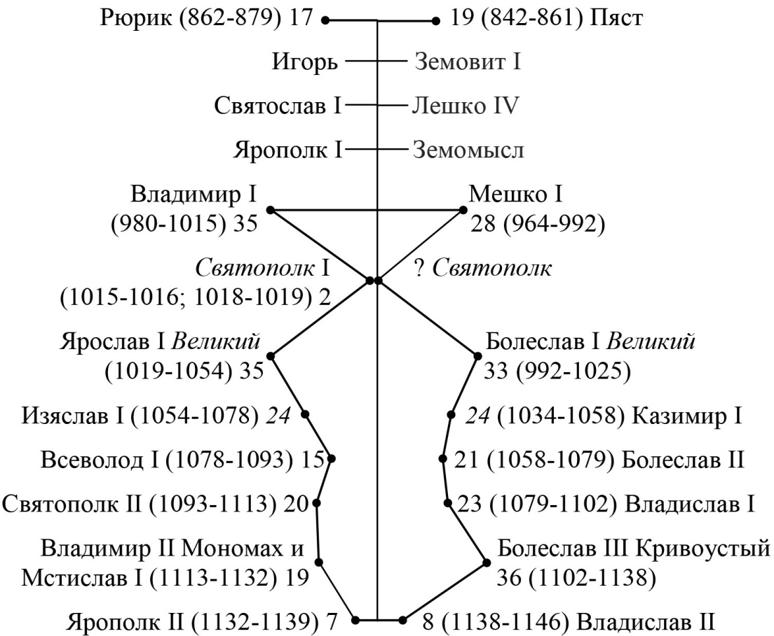

Преемниками Пяста в ВПХ названы три поколения его потомков (сын, внук и правнук) — Земовит I, Лешко IV и Земомысл [3, с. 63–65]. В рамках традиционных историографических представлений для их правлений отводится период *около ста лет* (861–964) [8, с. 156]. Правда, в Великопольской хронике ни годов их правлений, ни длительности не указано. В летописной истории Древней Руси этих польских правителей можно соотнести с тремя поколениями потомков Рюрика (сыном, внуком и правнуком) — Игорем (879–945), Святославом I (945–972) и Ярополком I (972–980). Для правления этих князей русские летописи также отводят исторический период *около ста лет* (879–980).

Согласно хронике Галла Анонима, преемником Земомысла был его сын Мешко I, который родился *слепым*, но через семь лет прозрел. Мешко был *язычником* и у него было семь жен. Очередной своей женой он захотел сделать чехиню Дубровку. Но новая избранница польского князя была христианкой и не желала выходить за язычника, а потому поставила Мешко условие: он должен принять христианство. Мешко согласился, и Дубровка приехала в Польшу, но вышла за него только после того, как он крестился [1, с. 31–32]. Согласно ВПХ, вслед за Мешко I христианство приняли все поляки; традиционно это событие относится к 966 г. [3, с. 66, 209]. В рамках современной историографии считается, что Мешко I занимал престол 28 лет (964–992) [8, с. 1565].

Приведенное описание жизни и правления князя Мешко близко к летописному «портрету» русского князя Владимира I. Согласно ПВЛ, он занимал киевский престол 35 лет (980–1015). Первоначально Владимир был *язычником*, и у него было пять жен. В 988 г. Владимир потребовал от византийских царей Василия и Константина выдать за него их сестру, царевну Анну. Цари согласились, но выдвинули встречное условие: русский князь должен принять христианство. Владимир согласился, и к нему прибыла царевна Анна. В это время у него заболели глаза и он *ослеп*. Тогда по совету невесты князь крестился и тут же *прозрел*. После этого Владимир I крестил Русь [10, с. 39, 51, 55].

В хронике Галла Анонима и Великопольской хронике говорится о том, что Мешко I наследовал его сын Болеслав I *Великий* (Храбрый) [1, с. 32–33; 3, с. 66]. Тексты Галла Анонима и ВПХ не приводят длительности его правления, но в рамках традиционных историографических представлений полагается, что он правил 33 года (992–1025) [8, с. 156]. В русской летописной истории Болеслава I *Великого* можно отождествить с князем Ярославом I *Великим* (Мудрым), сыном Владимира I (= Мешко I), который, как считается, непрерывно занимал киевский престол 35 лет (1019–1054).

Согласно хронике Галла Анонима и Великопольской хронике после смерти Мешко I, его сын Болеславом I мирно занял престол; ни о каких внутренних конфликтах в Польше в их текстах не сообщается. Однако в хронике Титмара Мерзебурrского сказано, что Мешко I разделил Польшу на ряд уделов (очевидно между своими сыновьями). Позже Болеслав I объединил польские земли, изгнав своих *сводных братьев*, одного из которых звали *Святополк* [11, с. 67–68].

Согласно русским летописям, Владимир I посадил своих сыновей княжить в разных городах (выделил им уделы) [10, с. 55]. После его смерти началась смута: в 1015 г. Киев захватил его племянник (или сын) *Святополк* I Окаянный, по приказу которого были убиты его сводные братья — Борис, Глеб и Святослав. В 1016 г. Святополк I был разбит своим *сводным братом*, новгородским князем Ярославом I *Великим* и бежал в Польшу. Победитель стал киевским князем, но в 1018 г. был изгнан вернувшимся Святополком. В 1019 г. Ярослав вновь разбил Святополка, который бежал в Европу, где и умер. В 1023 г. у Ярослава произошел военный конфликт с его братом, тмутараканским князем Мстиславом Удалым, а в 1026 г. они разделили земли Киевской Руси. После смерти в 1036 г. Мстислава, Ярослав сделался правителем всех земель Киевской Руси (за исключением Полоцка) [10, с. 58–65].

Болеславу I и Ярославу I приписываются схожие церковные преобразования и значительные работы по возведению культовых сооружений. Якобы в 1000 г. польский князь добился создания Гнезненского архиепископства и семи подчиненных ему епископств [12, с. 8]. В Великопольской хронике также сказано, что он заложил шесть кафедральных соборов [3, с. 66]. Согласно ПВЛ, в правление Ярослава I на Руси появилась митрополия и князь воздвиг киевский собор св. Софии, а также монастыри св. Георгия и св. Ирины [10, с. 65].

В хронике Галла Анонима сказано, что после смерти Болеслава I престол Польши занял его сын Мешко II. Сколько лет он правил, в ней не говорится, но сообщается, что после смерти своего отца, Мешко II прожил недолго. Согласно ВПХ, Мешко II умер в 1033 г.; в рамках традиционной историографии его смерть относится к 1034 г. [3, с. 69, 210]. Это позволяет считать, что длительность его правления составляла 7–9 лет (1025/1026–1033/1034). В Великопольской хронике сказано, что после смерти Мешко II престол занял его сын Болеслав, который хотя и был коронован, но не был упомянут в других источниках как правитель Польши. Ввиду этого, факт его существования ставится пол сомнение (в историографии он получил прозвище *Забытого*) [3, с. 69, 210].

Как считается, после смерти Болеслава I и Ярослава I Великих, на протяжении нескольких десятилетий престолы Польши (1034–1102) и Киевской Руси (1054–1113) занимали слабые правители. В истории Польши такими были Казимир I, Болеслав II и Владислав I. При них были утрачены прежние завоевания, а также восторжествовали центробежные тенденции — была потеряна часть польских земель [12, с. 12]. На Руси такими князьями были Изяслав I, Всеволод I и Святополк II, которые, как считается, заботились, прежде всего, о личной наживе; начинали войны ради захвата богатств [13, с. 107]. Ниже автор представит исторические параллели между ними.

Согласно Галлу Анониму, после смерти Мешко II престол занял его сын Казимир I [1, с. 48–49]. Как считается, он был королем *24 года* (1034–1058); *два* года из которых (1037–1039) он находился в изгнании [3, с. 210]. Его можно отождествить с известным по русским летописям киевским князем Изяславом I, который также занимал престол *24 года* (1054–1078). Изяслав дважды изгонялся из Киева. Первый раз он бежал в 1068 г. от восставших горожан и сумел вновь занять его в 1069 г. Второй раз он бежал из столицы в 1073 г., когда против него поднялись его младшие братья, Святослав и Всеволод; вновь занял киевский престол в 1076 г.

Согласно Великопольской хронике Казимиру I наследовал его сын Болеслав II Смелый (Щедрый), который занимал престол 21 год (1058–1079) [3, с. 71, 75]. По сообщению Галла Анонима, Болеслав II был изгнан из Польши и ушел в Венгрию [1, с. 57]. В русской летописной истории его можно отождествить с князем Всеволодом I, который занимал киевский престол 15 лет (1078–1093).

Болеславу II наследовал его брат Владислав I Благочестивый, который, не приняв титул короля, ограничившись титулом князя, правил 23 года (1079–1102) [3, с. 75, 79; 12, с. 12]. Его можно отождествить с преемником Всеволода I (= Болеслава II), князем Святополком II, который занимал киевский престол 20 лет (1093–1113).

В Великопольской хронике сказано, что после Владислава I престол занял его сын Болеслав III Кривоустый, который правил 36 лет (1102–1138) [3, с. 79, 106]. Как считается, при нем возобладали тенденции к объединению польских земель. За несколько лет он сумел подчинить ранее отпавшие территории [12, с. 12]. Это обстоятельство позволяет отнести Болеслава III к числу *крупных правителей* Польши.

В истории Киевской Руси его можно отождествить с двумя князьями — Владимиром II Мономахом и Мстиславом I Великим, которые последовательно занимали киевский престол 19 лет (1113–1132). Эти князья известны как *крупные правители* Руси, которые сумели поддержать авторитет Киева и задержать начавшийся еще во второй половине XI в. процесс раздробления Древнерусского государства [14, с. 505, 508].

Здесь же отметим еще одну примечательную историческую параллель. Согласно хронике Галла Анонима, у Владислава I был внебрачный сын, Збигнев, который после смерти отца бунтовал против своего сводного брата, Болеслава III Кривоустого. Из-за этого Болеслав приговорил Збигнева к вечному изгнанию [1, с. 80–85]. По сообщению чешского хрониста Козьмы Пражского, Болеслав III пригласил к себе Збигнева и *ослепил* его [15, с. 211]. Эти свидетельства польской и чешской хроник можно отождествить с известиями русских летописей. Согласно им, в то же самое время киевский князь Святополк II пригласил к себе в гости своего родственника, теребовльского князя Василька, и *ослепил* его [14, с. 500].

Болеслав III Кривоустого умер в 1138 г. и по его завещанию земли Польши были разделены между его сыновьями. Его первенец, Владислав II, как старший в роду Пястов, стал великим князе и носителем верховной власти. Кроме своего личного удела он также получал великокняжеский, на землях которого находилась столица Польши — Краков [12, с. 12]. Младшим сыновьям Болеслав III выделил уделы, которые в будущем должны были наследовать их потомки [3, с. 19]. Таким образом, после смерти Болеслав III Польское государство вошло в *период феодальной раздробленности*. Владислав II занимал краковский престол 8 лет (1138–1146), а затем был разбит своими младшими братьями и бежал в Венгрию. Краков занял его брат Болеслав IV Кудрявый (1146–1173) [3, с. 217].

В истории Киевской Руси краковского князя Владислава II можно отождествить с князем Ярополком II, который после смерти своего брата Мстислава I занимал киевский престол 7 лет (1132–1139). Согласно русским летописям, во время его правления в Киевской Руси также началась *феодальная раздробленность*. Против Ярополка выступили его родственники: черниговские князья Ольговичи и присоединившиеся к ним сыновья покойного Мстислава I — Изяслав и Святополк. Итогом этой борьбы стал распад Киевской Руси на фактически независимые государства: Черниговское, Галицкое, Полоцкое и Ростово-Суздальское (позднее Владимиро-Суздальское) княжества. После смерти Ярополка II Киев занял его брат Вячеслав, но в том же 1139 г. он был вынужден уступить Киев черниговскому князю Всеволоду Ольговичу, а сам ушел в Туровскую волость [14, с. 509].

Примечательно, что советский историк В.Т. Пашуто (1918–1983) также отмечал одновременность возникновения полицентрических политических строев в историях Польши и Древней Руси [16, с. 12]. Гипотеза автора о связи между собою их историй позволяет говорить, что данная одновременность не случайна. Она связана с тем, что польская и древнерусская истории, известные по нарративны текстам, являются взаимосвязанными (восходят к общему источнику, либо одна списана с другой).

Историческая параллель политических историй Польши и Древней Руси прослеживается и дальше, но уже не так ярко выражена и трудна для описания. Она связана с историями Краковского и Киевского княжеств, которые весьма запутаны. Их отличительными особенностями является то, что как польские, так и русские князья вели ожесточенную борьбу за эти престолы, периодически занимая и теряя их. Такое положение дел имело место около ста лет (с середины XII в. — до второй половины XIII в.).

Опишем лишь две наиболее яркие параллели между польской и древнерусской историями середины XIII в. *Первая* из них связана с захватом Кракова и Киева Батыем. Согласно Великопольской хронике, в 1241 г. войска Батыя разорили Польшу и захватили Краков [3, с. 154]. Схожим образом, по свидетельству русских летописей, вторгшиеся на земли Руси Батый в 1240 г. захватил Киев [17, с. 173].

*Вторая* историческая параллель связана с разгрома Тевтонского ордена польским и русским князьями. Согласно ВПХ, 1243 г. поморский князь Святополк разбил тевтонских рыцарей [3, с. 155–156]. Это известие можно отождествить с историей победы новгородского князя Александра Невского над тевтонскими рыцарями в 1242 г. на льду Чудского озера.

Такова параллель между политическими историями Польши и Древнерусского государства. На данный момент времени вопрос о том, какая из этих историй послужила прототипом другой автор оставляет открытым. Хотя ряд обстоятельств, которые не обсуждались в данной статье, указывает на то, что история Древней Руси послужила прототипом истории Польши.

**Литература**

1. *Галл Аноним.* Хроника и деяния князей или правителей польских. М.: АН СССР, 1961. 173 с.

2. Древняя Русь в свете зарубежных источников: Хрестоматия / Под ред. Т.Н. Джаксон, И.Г. Коноваловой и А.В. Подосинова. В 5 т. М.: Русский Фонд Содействия Образованию и Науке, 2009–2010.

3. «Великая хроника» о Польше, Руси и их соседях XI–XIII вв.: (перевод и комментарии) / Под редакцией В.Л. Янина; Сост. Л.М. Попова, Н.И. Щавелева М.: Изд-во Моск. ун-та, 1987. 264 с.

4. Культура Византии IV — первая половина VII в. Отв. ред. З.В. Удальцова. М.: Наука, 1984. 725 с.

5. *Сахаров Е.В.* Историографические фантомы и параллели древней и средневековой истории (Европа, Ближний Восток и Северная Африка). М.: Издатель Воробьев А.В., 2017. 352 с.

6. *Светоний Г.Т.* Жизнь двенадцати цезарей / Пер. с лат. М.Л. Гаспарова. М.: Правда, 1991. 512 с.

7. Памятники литературы древней Руси (конец XV — первая половина XVI века). М.: Художественная литература, 1984. 768 с.7. *Сычев Н.В*. Книга династий. М.: АСТ: Восток-Запад, 2006. 959, [1] с.

8. *Сычев Н.В*. Книга династий. М.: АСТ: Восток-Запад, 2006. 959, [1] с.

9. *Алешковский М.Х.* Повесть временных лет. Судьба литературного произведения в древней Руси. М.: Наука, 1971. 135 с.

10. Радзивиловская летопись. ПСРЛ, т. 38. Л.: Наука, 1989. 180 с.

11. *Титмар Мерзебурrский*. Хроника / 2-е изд., исправл. Перевод с лат. И.В.Дьяконова. М.: Русская панорама, 2009. 256 с., библ., табл.

12. Краткая история Польши. М.: Наука, 1993. 528 с.

13. *Рыбаков Б.А*. Первые века русской истории. М.: Наука, 1964. 240 с.

14. *Греков Б.Д*. Киевская Русь. Политическая литература, 1953. 568 с.

15. *Козьма Пражский.* Чешская хроника. М.: Академии наук СССР, 1962. 296 с.

16. *Пашуто В.Т., Флоря Б.Н., Хорошкевич А.Л*. Древнерусское наследие и исторические судьбы восточного славянства. М.: Наука, 1982. 263 с.

17. *Толочко П.П.* Древняя Русь. Очерки социально-политической истории. Киев: Наукова думка, 1987. 246 с.